JÄSENLEHTI
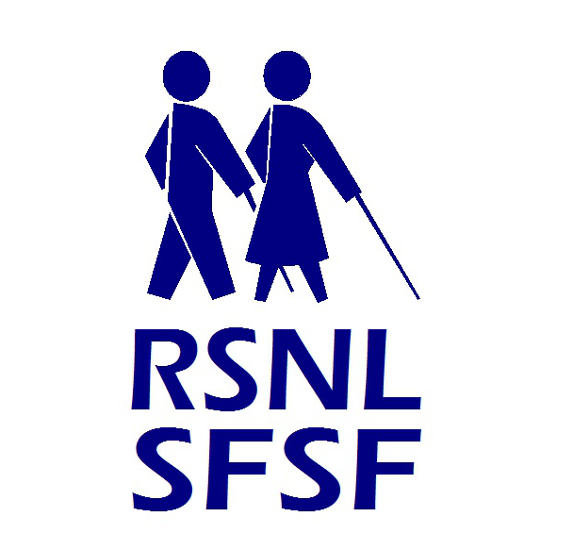
NUMERO 4
2025

Hei kaikki jäsenet!

Tämä numero on viimeinen liiton jäsenlehti. Valitettavasti liiton taloudelliseen tilanteeseen ei ole tullut muutosta, joten lakkauttamispäätös on lopullinen. Liittotoimisto sulkee 31.3.2026. Sen jälkeen Rita vastaa liiton puhelinnumeroon 0760-210 411, kunnes olemme pitäneet virkistysviikon Finnåkerissa kesäkuussa.
Kerttu Christiansen voi vastata kysymyksiin myös jatkossa, puh 070-220 21 63, arkisin klo 9-13.

Puheenjohtajan palsta
Kerttu Christiansen kiittää kaikkia jäseniä näistä vuosista liitossa ja toivottaa rauhaisaa joulun- ja uudenvuoden aikaa. Toivelevy Souvareiden ”Joulumaa”.

Liittotoimisto ilmoittaa
Liiton viimeinen liittohallituksen kokous pidetään
5-7.3.2026 Vikingline-laivalla. Aloitteiden ja esitysten oltava toimistolla 17.2.2026 mennessä. Aloitteeseen pitää merkitä ”Liittohallitukselle”.

Silmäseminaari
Silmäseminaari järjestetään 12.2.2026 Scandic Väst hotellissa, Örebrossa. Tilaisuus on tarkoitettu vain näkövammaisille ja heidän avustajille. Tilaisuus alkaa lounaalla klo 12.00, ohjelma klo 13.00-16.30, voileivät klo 17.00 niille, jotka eivät yövy.
Paikalla luennoi yleislääkäri Leif Stavåker, hän vastaa myös kysymyksiin.
Erik Tengvall Iris-apuvälinekaupasta tulee informoimaan ja esittelemään apuvälineitä.
Yhteisbussit Tukholmasta ja Göteborgista, jotka poimivat matkustajia matkan varrelta. Bussikuljetus ja yöpyminen (1 yö) järjestetään Göteborgin bussissa matkustaville. Tapahtuma on maksuton ja tarkoitettu keski- ja eteläruotsin alueella olevien paikallisyhdistysten näkövammaisille jäsenille. Majoitus kahden hengen huoneissa. Lisämaksu 300 kr, jos haluaa oman huoneen. Peruutusmaksu 200 kr.
Ilmoittautumiset liittotoimistolle viimeistään 9.1.2026.

Huom! Viimeinen ilmoittautumispäivä on muutettu samaksi kaikille osallistujille! Informoikaa omissa yhdistyksissänne jäseniä, joille ei mene tätä jäsenlehteä.

Finnåker
Viimeinen kesäleiri Finnåkerissa pidetään 31.5-7.6.2026.
Viikko on tarkoitettu näkövammaisille ja heidän avustajille.
Maila Piuva ja Teija Inkerö ovat lupautuneet emänniksi ja Jan-Ivar Isaksson on isäntä.
Viikolle otetaan 20 henkilöä, mukaan lukien emännät, isäntä ja avustajat. Näkökeskuksen asiakkailla on etuoikeus. Osallistumismaksu viikolta on 1000 kr, johon sisältyy myös matkat. Avustajille viikko on ilmainen. Majoitus kahden hengen huoneissa, lisämaksu 300 kr, jos haluaa oman huoneen.

Huom! Ilmoittautumiset virkistysviikolle vasta vuodenvaihteen jälkeen!
Viimeinen ilmoittautumispäivä on 27.2.2026.

Paikallisyhdistykset ilmoittaa:
Karlskoga-Degerforsin paikallisyhdistykselle:
Sydämelliset kiitokset kaikille jäsenille ja keittiö- henkilöille kuluneesta vuodesta ja hyvästä yhteishengestä, jatkamme samaan tyyliin ensi vuonnakin.
Kiitokset Tukholman Lepakoille, kun kävitte vierailulla, se piristi meitä.
Aloitamme taas 20 tammikuuta klo 11.00 samoissa tiloissa, Bastug. 39, tervetuloa kaikki vanhat ja uudet jäsenet.
Vuosikokous meillä on helmikuun 17 päivä klo 11.00, tervetuloa.
Toivomme kaikille jäsenille Hyvää Joulua ja Onnellista Uutta Vuotta.
Terveisin Kerttu ja Johtokunta.
Toivelevy ”Sydämeeni joulun teen” Katri Helena.

Työvaliokunnan ilmoituksia
Näkövammaisille tarkoitettu ylimääräinen taloudellinen avustus maksetaan tileille ensi vuonna, kun liiton rahallinen tilanne on selvillä. Emme vielä tarkalleen tiedä kesäkuun virkistysviikon kuluja, joten emme voi maksaa näkövammaistukea, ennen kuin ne kulut ovat tiedossa. Ne jäsenet, jotka ovat lähettäneet pyydetyt tiedot määräaikaan mennessä, eli viimeistään 28.11.2025,
saavat kirjeen sitten, kun maksupäivä ja maksettava summa on tiedossa, summa on korkeintaan 5000 kr.

Yleisiä tietoja:
Toimiston ja puheenjohtajan puhelinajat ovat
ma-pe 9:00-13:00.
Liittotoimisto: 0760 – 21 04 11
Puheenjohtaja Kerttu Christiansen:
0702 – 33 51 61 ja 0702 – 20 21 63.

Huom! Postia liittotoimistolle emme voi ottaa vastaan 31.3.2026 jälkeen.

Liittotoimiston osoite:
Fjällgatan 1 D
504 65 Borås
boras@finskasynskadade.se
www.finskasynskadade.se

Org.nr: 86 45 02 – 0119
Plusgiro: 65 26 37 – 0

Huom! Olemme poistaneet liiton swish-numeron!

Vastaava päätoimittaja: Liiton puheenjohtaja
Toimittajat: Marika Salonpää ja Rita Simonen
Julkaisija: RSNL-SFSF

Päätämme tämän viimeisen äänilehden Marikan valitsemaan ”Joululaulu ystävälle” Saija Tuupasen esittämänä.

